OVES BLE 充电参数设置使用说明
——基于 BLE 调试 APP 的关键参数配置指南
项目名称 | OVES CG 充电柜 BLE 参数调试
目标设备 | Shenzhen-Service（CG 充电柜）
文档用途 | 说明 addr / auto / powr / time 等关键参数的写入含义与使用场景

一、概述
本文档配合 BLE 调试 APP（界面显示为「OVES CG…」/「Shenzhen-Service」）使用，说明充电柜 BLE 参数页中常用字段的写入方法及含义。现场调试时通过手机的 BLE 设备页即可对充电柜进行参数读写控制，从而切换充电模式、限制充电功率或时长，并定位电池仓数据。
1.1 参数总览
参数 | 含义 | 取值范围 | 默认值
addr | 设备地址（电池仓位号） | 0 ~ N（N = 充电仓数量） | 0
read | 最后读取的 GATT 请求数据 | <数据> = [opid]… | 0
auto | 充电模式 | 0 = 自动 / 1 = 扫码 | 0
powr | 扫码模式下充电功率上限 | 单位 100 mW·H | 0
time | 扫码模式下累计充电时长 | 分钟 | 0

二、addr 写入——定位电池仓位（对应图一）
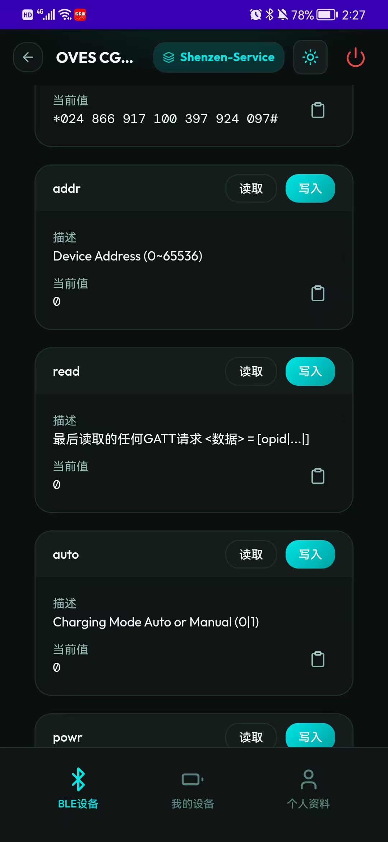
图一 BLE 参数页—addr
操作说明
在「addr」一项执行【写入】操作，可设置当前要查看或控制的电池仓地址。写入值范围为 0 ~ N，其中 N 表示本台充电柜实际配置的电池仓数量。例如 N = 8 时，可写入 0~8，对应 1~8 号仓位。
显示说明
写入地址后，APP 主页面或日志中显示的电池数据（如电压、电流、温度、SOC 等）即对应所设仓位号上的电池信息，便于现场逐一排查某一仓位的电池状态。

三、auto 与 powr 写入——切换充电模式与功率（对应图二）
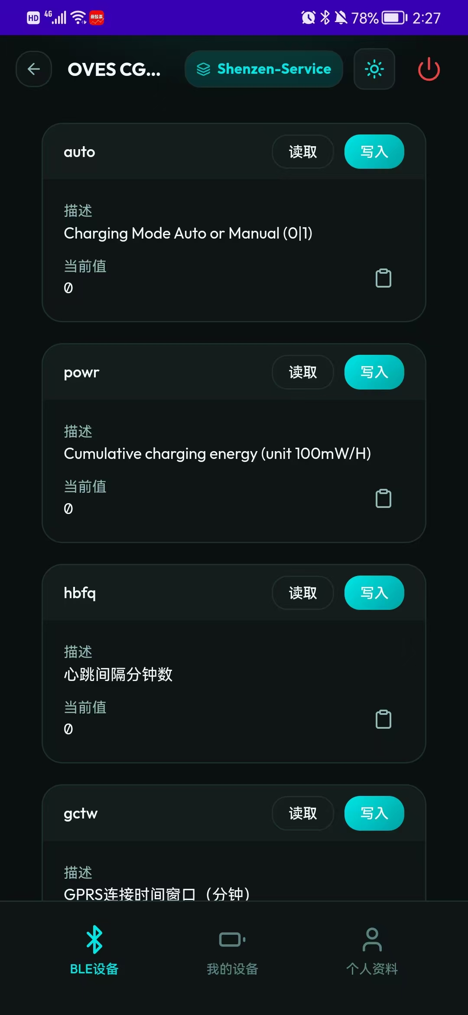
图二 BLE 参数页—auto / powr
3.1 auto 充电模式
在「auto」一项执行【写入】：
• 写入 0 — 自动充电模式：将电池放入充电架，接入 RCU 的 CAN 总线，再装上电池后系统自动开始充电，无需扫码或人工触发。
• 写入 1 — 扫码充电模式：每次充电前需通过扫码触发，适用于按订单计费、按次充电或需要身份核对的运营场景。
3.2 powr 充电功率（扫码模式）
「powr」一项用于设置扫码模式下的充电能量上限，单位为 100 mW·H（累计充电能量）。在扫码充电过程中，当累计充电能量达到 powr 设定值，或电池判定为已充满时，充电自动停止，避免过充。
提示：当 auto = 0（自动模式）时，powr 通常不生效，按电池自身充满条件停止；仅当 auto = 1（扫码模式）时，powr 才参与充电停止判定。

四、time 写入——扫码模式充电时长（对应图三）
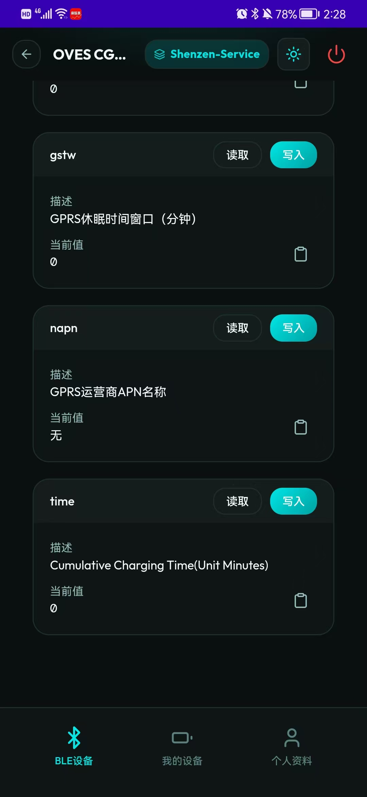
图三 BLE 参数页— / time
操作说明
在「time」一项执行【写入】，可设定扫码充电模式下的累计充电时长，单位为「分钟」。当一次扫码充电过程的累计时长达到 time 设定值时，充电自动停止，以保护电池并控制单次充电成本。
与 powr 的配合使用
在扫码模式下，time 与 powr 通常配合使用，构成两道停止条件：
① 累计充电能量达到 powr 设定值 → 停止充电；
② 累计充电时长达到 time 设定值 → 停止充电；
③ 电池判定为已充满 → 停止充电。
只要满足上述任一条件，充电立即结束。三者搭配使用，可灵活控制单次充电量、时长与安全边界。

五、典型配置示例
以下示例展示一台 8 仓充电柜在不同运营场景下的推荐配置：
场景 | auto | powr | time | 备注
自动充电（运维/调试） | 0 | — | — | 无需扫码，装入即充，充满自停。
扫码充电·按能量计费 | 1 | 5000 | — | powr=5000（即 500×100 mW·H），到达即停。
扫码充电·按时长计费 | 1 | — | 120 | time=120 分钟，2 小时自动停止。
扫码充电·双重保护 | 1 | 5000 | 120 | 任一条件触发即停，最稳妥。

六、注意事项
1. 所有参数写入前，请先确认 BLE 已成功连接（APP 顶部显示「Shenzhen-Service」）；
2. addr 写入值不得超过实际仓位数 N，否则可能读到无效数据；
3. auto 切换后建议等待 2~3 秒再触发充电，确保新模式生效；
4. powr 单位为 100 mW·H，按需换算：1000 = 100 W·H；
5. time 单位为分钟，建议根据电池容量与业务场景合理设置，避免过短或过长；
—— 文档结束 ——

